Skype : Création d'un compte (inscription)
Le mieux est de vous inscrire via une adresse mail qui sera votre identifiant.

Pré-requis
un PC avec accès internet

Première étape
Installez-vous devant un PC.

Avec Google, cherchez Skype et cliquez sur le site de Skype :

Le site de Skype s'ouvre. En haut à droite, cliquez sur Se connecter puis sur S'inscrire pour ouvrir la création de compte :

Autres étapes
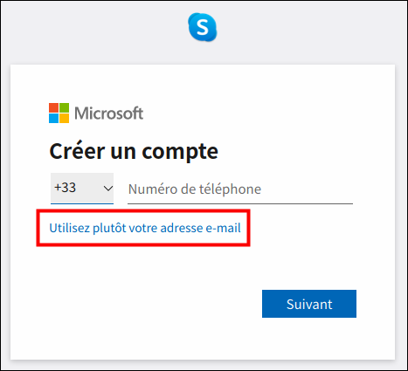
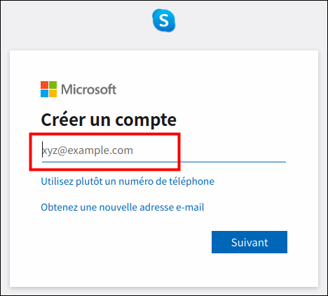
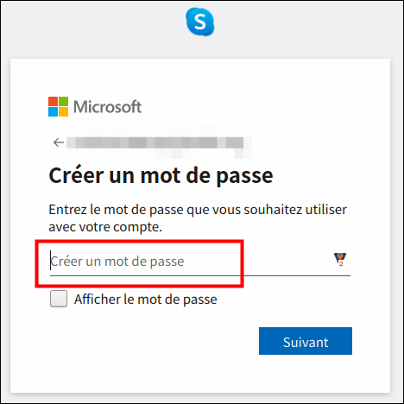
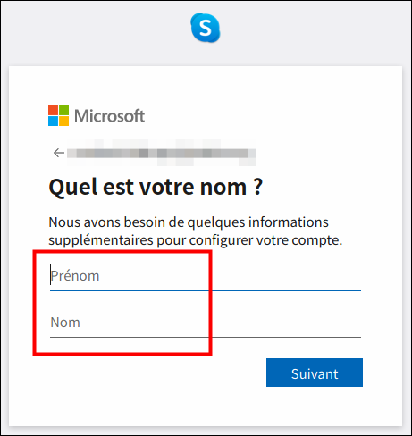
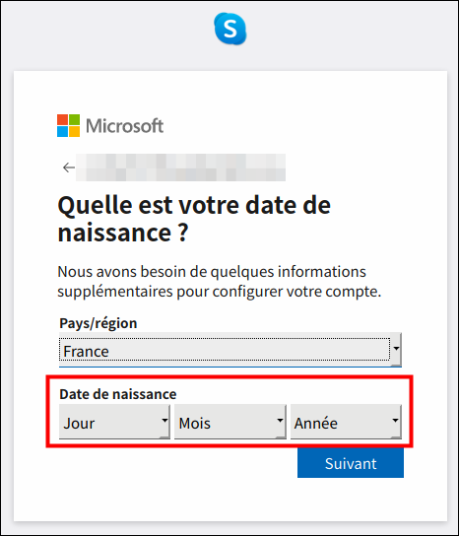
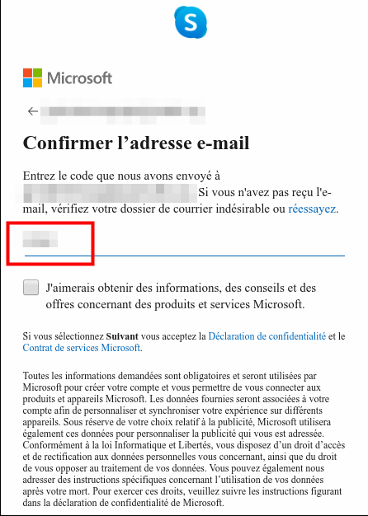
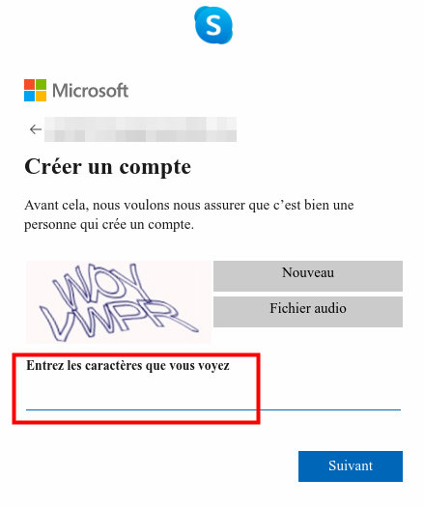
Ne choisissez pas de numéro de téléphone, cliquez sur Utilisez plutôt votre adresse e-mail :Entrez votre adresse e-mail :Créez votre mot de passe :Renseignez votre prénom et votre nom :Puis votre date de naissance qui vous permettra de récupérer votre compte si un jour vous oubliez le mot de passe :Microsoft envoie un numéro de confirmation à votre adresse mail : récupérez-le et recopiez-le (ou tapez-le) ici :Pour prouver que vous n'êtes pas un robot, entrez le code affiché :

Conclusion
Voila, vous êtes inscrit sur Skype.
Votre ID est l'adresse e-mail que vous avez fournie.

Problèmes connus

Voir aussi
(fr) http://

Basé sur << Article >> par Auteur.

